FOX COMEDY ESTREIA A 3ª TEMPORADA DE “AMERICAN HOUSEWIFE”

- “American Housewife” regressa ao FOX Comedy para a sua 3ª temporada;
- A série tem estreia marcada para o dia 13 de abril às 23h25 e é emitida de segunda a quinta-feira no mesmo horário.

Lisboa, XX de março de 2020

No mês de abril, o FOX Comedy estreia a 3ª temporada da comédia “American Housewife”. Com estreia marcada para o dia 13 de abril às 23h25, esta série acompanha Katie (Katy Mixon) e a sua família muito imperfeita, numa cidade rica e repleta de famílias perfeitas. A 3ª temporada da série é emitida de segunda a quinta-feira no mesmo horário.

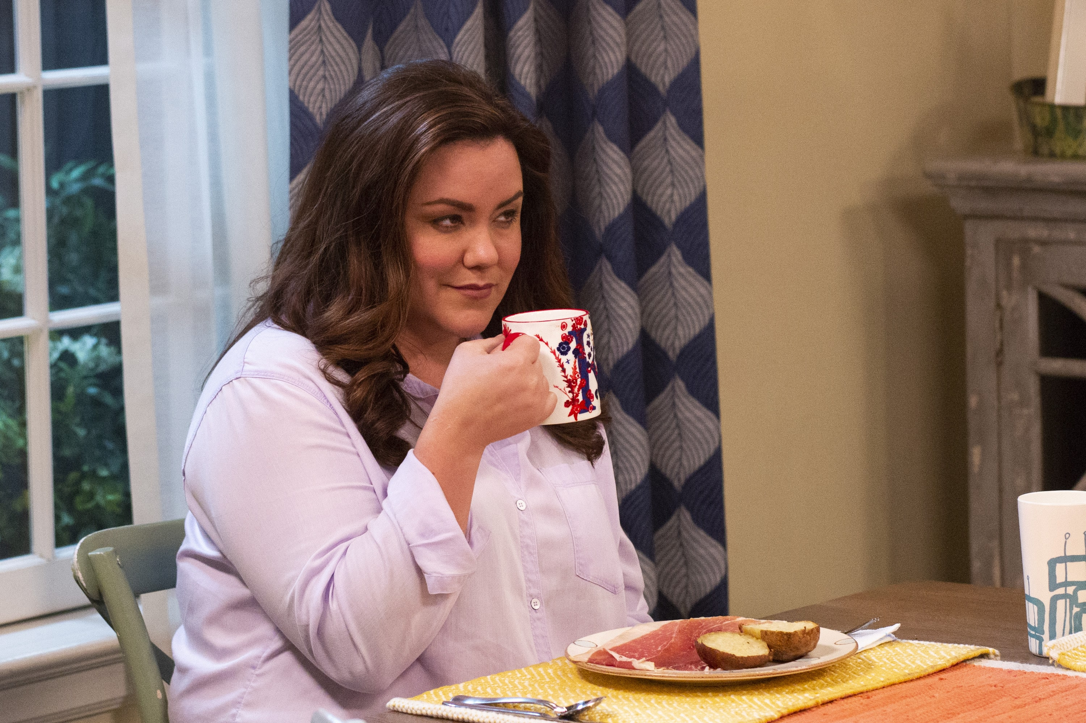
Na segunda temporada de “American Housewife” assistimos ao dia-a-dia da família de Katie (Katy Mixon), a mãe excêntrica de três filhos, que não se enquadra no resto da cidade, nem com a classe rica de Westport, Connecticut. Agora, na terceira temporada da série, e após passar anos como mãe a tempo inteiro, Katie está de volta ao trabalho como organizadora de eventos, o que lhe coloca novos desafios no que diz respeito a conciliar a sua vida pessoal e profissional. Com o seu novo trabalho a absorver uma grande quantidade do seu tempo, Katie e Greg (Diedrich Bader) dividem as tarefas parentais. Katie envolve-se demasiado na vida social de Taylor (Meg Donnelly), ao tentar manter alguma distância entre ela e o namorado, Trip (Peyton Meyer), de forma a assegurar que Taylor tem a sua própria identidade para além dele. Quando a mãe de Katie, Kathryn (Wendie Malick), está de visita à cidade, ambas encorajam os miúdos a tomar decisões pouco acertadas: Oliver faz batota na aula de Educação Tecnológica e Katie ajuda-o a safar-se, enquanto Kathryn assegura Taylor que ela não precisa de ir para a universidade.

Ao longo desta temporada, vamos poder acompanhar mais aventuras da família Otto e principalmente de Katie, que vai aprender a lidar com novos desafios tanto pessoais como profissionais.

A série criada por Sarah Dunn conta com nomes como Katy Mixon (“Uns Sogros de Fugir”), Diedrich Bader (“O Insustentável Peso do Trabalho”), Meg Donnelly (“Zombies”), Daniel DiMaggio (“Espião Fora de Jogo”), Carly Hughes (“Insaciável”) e Julia Butters (“Era Uma Vez em… Hollywood”) no elenco.

ESTREIA: Segunda-feira, dia 13 de abril, às 23h25
EMISSÃO: De segunda a quinta-feira, às 23h25

Para mais informações, contacte:

Margarida Morais
PR Director
FOX Networks Group Portugal
margarida.morais@disney.com

ou

Catarina Brito
Head of Communication
Lift Consulting
catarina.brito@lift.com.pt

Sobre a FOX NETWORKS GROUP:
O FOX Networks Group (FNG) faz parte da The Walt Disney Company. Em Portugal é o grupo líder no mercado de pay tv (5,8% de share de audiência em 2019). É responsável pelos canais de televisão – FOX (líder em canais de séries), FOX Life, FOX Movies, FOX Crime, FOX Comedy, 24 Kitchen, National Geographic Channel, Nat Geo Wild e Baby TV – que disponibilizam conteúdos de entretenimento, documentários e infantis. São distribuídos em todos os operadores portugueses: MEO, NOS, NOWO e Vodafone, e o seu catálogo on demand, FOX +, está disponível para mais de 2 milhões de famílias em Portugal. O portefólio FNG está também presente em Angola, Moçambique e Cabo Verde, nos operadores DStv, ZAP, CV Multimédia e Boom TV. Em Angola e Moçambique, em parceria com a DStv, produz o canal exclusivo Mundo FOX.

Caso não pretenda continua a receber informação da Lift Consulting, envie por favor mail para dpo@liftworld.net, indicando unsubscribe no assunto.

